Checklist DEL ModulO 02
Attarrre – Employer Branding per attrarre Talenti

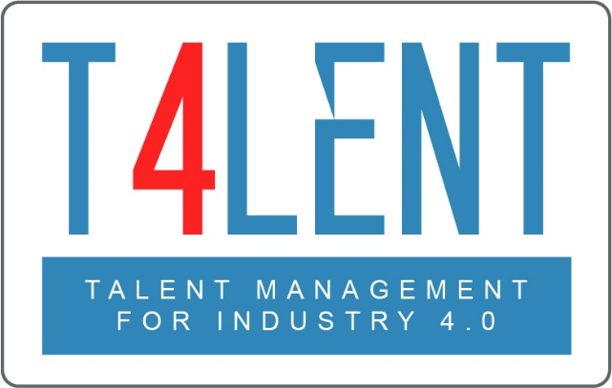
–

Nome progetto: Bridging the gap between VET and business: Modern talent management and analytics 4.0 for SMEs in Europe
Acronimo progetto: Talent 4.0
Numero di progetto: 2018-1-AT01-KA202-039242

Checklist del Modulo 02- Employer Branding per attrarre Talenti

- Capire cos'è un Employer Brand
- Identificare e applicare i componenti di un Employer Brand
- Costruire la reputazione dell'azienda: costruire il suo brand!
- Analizzare il processo/ciclo dell'Employer Branding
- Analizzare e discutere in piccoli gruppi il caso aziendale
- Identificare i passi per creare il proprio Employer Brand
- Introdurre l'Employer Value Proposition e le cinque categorie di attributi che influenzano e modellano l'EVP
- Definire la Talent Strategy per identificare gli elementi che i migliori candidati cercano in un datore di lavoro
- Analizzare l'impatto sui clienti e sui profitti
- Analizzare e discutere l'esempio di EVP rappresentato da Adidas: dare forma al futuro dello sport
- Definire 4 fattori chiave che i candidati prendono in considerazione quando devono valutare un potenziale datore di lavoro
- Pianificare gli strumenti con cui il vostro Employer Brand può attrarre i talenti
- Creare una strategia di comunicazione efficace dell'Employer Brand
- Preparare un piano d'azione per il brand
- Analizzare la guida pratica per una comunicazione dell'Employer Brand unica ed efficace
- Esercizio: Checklist: hai un problema di consapevolezza di employer brand: analizza alcune strategie per farti notare e contattare dai talenti che stai cercando

Per saperne di più vai al nostro sito web del progetto t4lent.eu

o alla nostra pagina our facebook
@t4lent.eu

